|  |  |  |
| --- | --- | --- |
| КОМИТЕТ  РЕСПУБЛИКИ ТАТАРСТАН  ПО ОХРАНЕ ОБЪЕКТОВ КУЛЬТУРНОГО НАСЛЕДИЯ | 250px-Coat_of_Arms_of_Tatarstan | ТАТАРСТАН РЕСПУБЛИКАСЫНЫӉ МӘДӘНИ МИРАС ОБЪЕКТЛАРЫН САКЛАУ КОМИТЕТЫ |

**ПРИКАЗ БОЕРЫК**

|  |  |  |  |
| --- | --- | --- | --- |
|  |  | № |  |

г. Казань

Об утверждении границ территории объекта культурного наследия местного (муниципального) значения «Дом купца А.М. Колсанова, конец XIX в.», расположенного по адресу:   
Республика Татарстан, г. Тетюши,   
ул. Свердлова, д. 30

В соответствии с Федеральным законом от 25 июня 2002 года № 73-ФЗ   
«Об объектах культурного наследия (памятниках истории и культуры) народов Российской Федерации», Законом Республики Татарстан от 1 апреля 2005 года № 60-ЗРТ «Об объектах культурного наследия в Республике Татарстан», в целях сохранения и государственной охраны объектов культурного наследия местного (муниципального) значения и их территорий, как объектов градостроительной деятельности особого регулирования, приказываю:

1. Утвердить границы территории объекта культурного наследия местного (муниципального) значения «Дом купца А.М. Колсанова, конец XIX в.», расположенного по адресу: Республика Татарстан, г. Тетюши, ул. Свердлова, д. 30, согласно приложению к настоящему приказу.

2. Отделу учета объектов культурного наследия и градостроительной деятельности обеспечить внесение сведений о границах территории объекта культурного наследия местного (муниципального) значения «Дом купца   
А.М. Колсанова, конец XIX в.», расположенного по адресу: Республика Татарстан,   
г. Тетюши, ул. Свердлова, д. 30, в единый государственный реестр объектов культурного наследия (памятников истории и культуры) народов Российской Федерации и в Единый государственный реестр недвижимости.

3. Контроль за исполнением настоящего приказа оставляю за собой.

Председатель И.Н. Гущин

Приложение к приказу   
Комитета Республики Татарстан по охране объектов культурного наследия

от \_\_\_\_\_\_\_\_\_\_\_ 2023 № \_\_\_\_\_\_

**Границы территории**

объекта культурного наследия местного (муниципального) значения   
«Дом купца А.М. Колсанова, конец XIX в.», расположенного по адресу:   
Республика Татарстан, г. Тетюши, ул. Свердлова, д. 30

Карта (схема)

границ территории объекта культурного наследия местного (муниципального) значения «Дом купца А.М. Колсанова, конец XIX в.», расположенного по адресу: Республика Татарстан, г. Тетюши, ул. Свердлова, д. 30

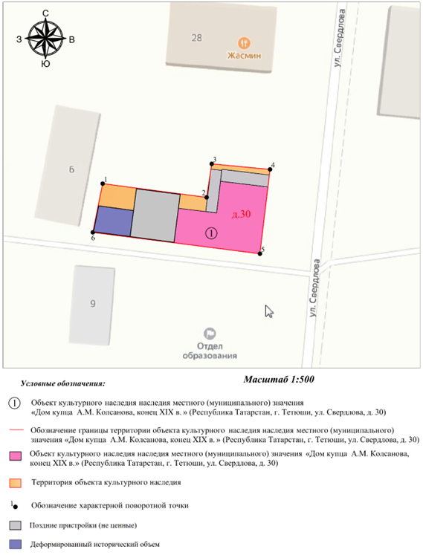

Картографическое описание   
границ территории объекта культурного наследия местного (муниципального) значения «Дом купца А.М. Колсанова, конец XIX в.», расположенного по адресу: Республика Татарстан, г. Тетюши, ул. Свердлова, д. 30

Границы территории объекта культурного наследия местного (муниципального) значения «Дом купца А.М. Колсанова, конец XIX в.», расположенного по адресу: Республика Татарстан, г. Тетюши, ул. Свердлова, д. 30, проходят:

|  |  |  |
| --- | --- | --- |
| Прохождение границ | | Описание прохождения границ |
| от точки | до точки |
| 1 | 2 | 24.50 м. по границе земельного участка с кадастровым номером 16:38:010508:53 |
| 2 | 3 | 7.92 м. по границе земельного участка с кадастровым номером 16:38:010508:53 |
| 3 | 4 | 13.70 м. по границе земельного участка с кадастровым номером 16:38:010508:53 |
| 4 | 5 | 19.85 м. по границе земельного участка с кадастровым номером 16:38:010508:53 |
| 5 | 6 | 39.38 м. по границе земельного участка с кадастровым номером 16:38:010508:53 |
| 6 | 1 | 11.62 м. по границе земельного участка с кадастровым номером 16:38:010508:53. Контур замыкается. |

Таблица характерных точек

границ территории объекта культурного наследия местного (муниципального) значения «Дом купца А.М. Колсанова, конец XIX в.», расположенного по адресу: Республика Татарстан, г. Тетюши, ул. Свердлова, д. 30

|  |  |  |
| --- | --- | --- |
| № | Координаты характерных точек  в местной системе координат (МСК-16) | |
| X | Y |
| 1 | 380982.20 | 1287743.10 |
| 2 | 380978.99 | 1287767.39 |
| 3 | 380986.82 | 1287768.58 |
| 4 | 380985.53 | 1287782.22 |
| 5 | 380965.82 | 1287779.85 |
| 6 | 380970.81 | 1287740.79 |
| 1 | 380982.20 | 1287743.10 |